# RP 정리

**기본적인 이해 & Literature Review**

* Risk Aversion을 어떻게 측정? : 효용함수를 두번 미분해서 음수면 risk averse. 그 절대값이 클수록 더욱 risk averse 일 것. 이를 데이터로 어떻게 구할 것인지. 논문 읽어보기.

* WARP: if xRy, then it is not the case that yRx

* GARP: if xRy, then it is the case that $p_{y}y≤p_{x}x$

Choi et al. (2014) 에서는 GARP를 다음과 같이 설명함. If allocation Xi is revealed preferred to Xj, then Xj is not strictly and directly revealed preferred to Xi. That is, Xi must cost at least as much as Xj. (at the prices prevailing when Xj is chosen)

WARP와 다른점이 무엇인지는 의문. Violation of WARP -> Violation of GARP. 이건 OK

그런데 Violation of GARP but not a Violation of WARP 인 경우가 있는 것인지...?

* 본 연구에서 실험 데이터로 알아보고자 하는 것은 다음의 사항들

(1) 선택이 합리적인지: Afriat (1967, 1972, 1973)의 Critical Cost Efficiency Index. GARP가 위배되지 않으려면 예산선을 얼마나 옮겨야 하는지를 Index로 만듦.

largest $e∈[0,1]$ such that $e(p^{n}x^{n})≤p^{n}x^{1}$

CCEI 값이 1에 가까우면 합리적. 1이면 no violation of GARP. CCEI의 장점은 1) does not depend on preferences. 2) quantifiable and comparable.

(2) 기대효용이론에 더 잘 맞는지 혹은 Disappointment Aversion Utility 이론에 더 잘 맞는지

- Monetery Metric Index 값을 계산해서, 값이 작을수록 그 이론이 그 사람의 행동을 잘 설명한다는 뜻. 만약 EUT 적용했을 때 MMI값이 DAU 적용했을 떄 MMI보다 작아지면 DAU가 더 잘 설명하는 것으로 판단하겠다는 것.

* Halevy et al. (2018): Preference Recovery Method

* Gul (1991): DAU

**Ⅰ. 0_DataPrep (교수님께 질문?)**

1. Risk_Raw.dta 에서, mover 칼럼은 어떤 의미인지? t와 f 반반씩.

- collective 게임에만 값이 존재하는데, t가 결정을 내린 학생이고 f는 동의한 학생이 아닐지 추측하고 있었습니다.

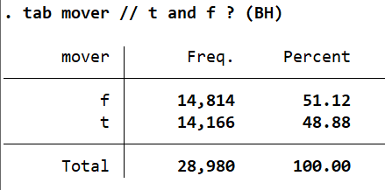

2. 이해한 바로는, id 칼럼과 partner 칼럼의 두 학생이 collective game을 하는데 가령 2번과 5번이 했다면 해당 게임의 정보는 id==2, partner==5 인 row와 id==5, partner==2인 row에 모두 입력되어 있음. (중복 입력)

3. round_number 칼럼은? 한 학생이 총 36회 게임에 참여하는데, (개인 18+ 짝 지어 18) 그 안에서 순서를 구분하기 위함으로 추정. 1-18은 개인이고, 19-36이 짝 지어 한 것.

그런데 tabulate 해보니 다른 round는 모두 1572개씩 있는데 1 round만 1570? 확인해보니 1110601, 1610627 두 명이 교실에 늦게 들어와서 1번 라운드에만 참여하지 못한 듯.

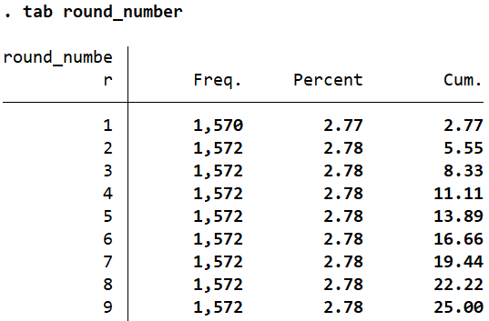

4. GARP 관련 파일 (mmi/Indices-Results-31-Jan-2020-819293.csv)

Afriat Index, Varian Index, is exact 등 칼럼들이 있는데 각 Index 에 대한 추가 공부 필요. or Merge 하기 전 각 파일들이 어떻게 만들어졌는지 코드를 보는 게 좋을수도.

5. CARA-DA, CARA-EUT, CRRA-DA, CRRA-EUT도 같은 맥락에서, 추가 공부 필요.

* a = 1 / (2 + beta)

* beta = risk aversion parameter

* EUT vs RDU. rdu == 0 이면 기대효용이론이 행동을 더 잘 설명하고, rdu == 1 이면 확률을 왜곡해서 생각하는 사람(가중평균)이라는 것으로 이해됨

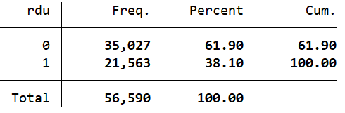

* pe == 0 혹은 pe_crra == 0 이면 First-Order Stochastic Dominance

CARA 기준 비효율적 선택은 data_PE_numerical.csv에 저장,

CRRA 기준 비효율적 선택은 data_PE_numerical_crra.csv에 저장

* MainAnalysis에서 사용하는 통제변수들이 어떻게 만들어진 것인지 확인할 것.

global cov1="mathscore_max mathscore_dist"

global cov2="mathscore_max mathscore_dist i.malepair i.friendship"

* rdupair 변수 관련. 0: 둘 다 EUT // 1: 한명은 EUT, 한명은 RDU // 2: 둘 다 RDU

그림 Replicate

* 우선 논문에 소개된 그림들 ID 571, 621, 293, 284는 똑같이 replicate 됨.

* 하나씩 살펴보면서 느낀 점은, 둘 중 한명이 극단적으로 안전을 추구하면 (수평선이면) collective decision 에서도 수평선으로 나타나는 경우가 대부분인 것으로 보임.